**Задание 1.**

Схема 1.

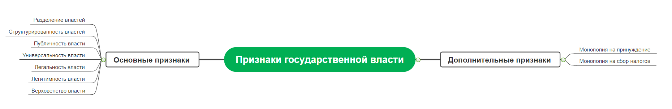

Схема 2.

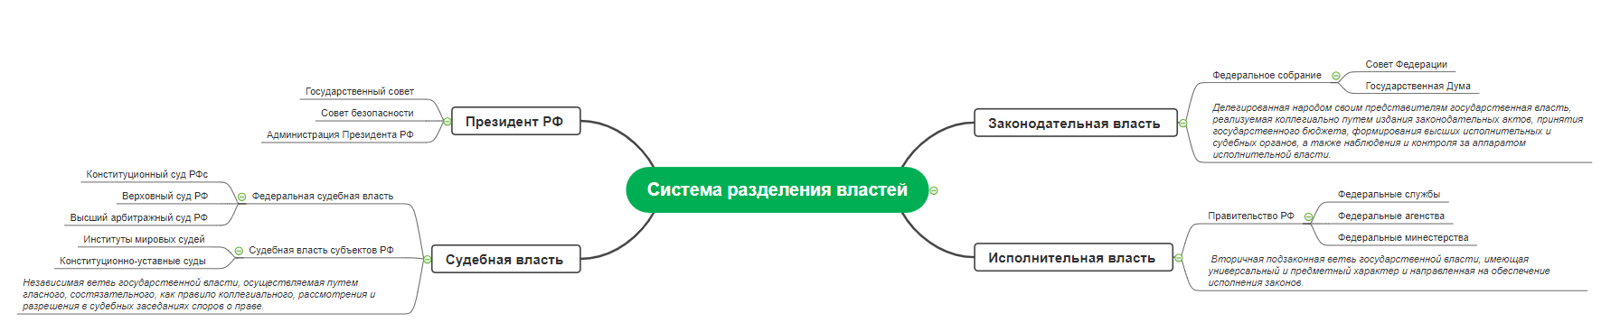

**Задание 2. Внутренние и внешние функции Российского государств.**

Внутренние функции РФ:

1. Правоохранительные функции (правовые нормы, правопорядок, охрана прав и свобод и т.д)
2. Политическая функция
3. Экономическая функция (тактика развития страны и т.д)
4. Социальная функция (обеспечение приемлемых условий)
5. Экологическая функция
6. Культурная функция
7. Образовательная функция
8. *Информационная функция*

Внешние функции РФ:

1. Международные отношения
2. Взаимовыгодное сотрудничество
3. Политическое сотрудничество